OSZ IMT
Aps, Fabian
Haarlemer Straße 23-27
12359 Berlin Berlin, 22. Februar 2023
Germany
Tel.: +49 30 225027 000
Fax: +49 30 225027 009
E-Mail: aps@oszimt.de

OSZ IMT; Aps, Fabian; Haarlemer Straße 23-27, 12359 Berlin

public privacy
Dansczyk, Fabio
Frankfurter Alle 71
10247 Berlin
Germany

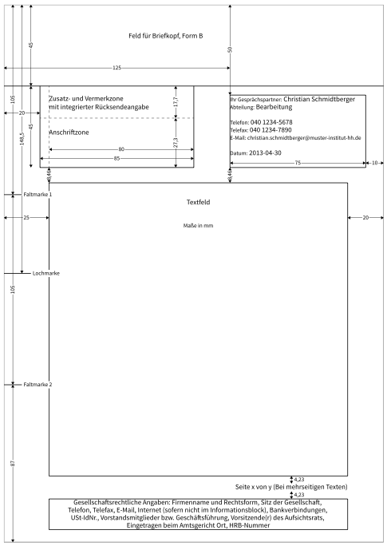
Anfrage bezüglich einer PC-Raum Ausstattung
Sehr Herr Dansczyk,
als technickbeauftragter des Oberstuenzentrum Informations- & Medizintechnick bin ich auf der Suche nach einer zuverlässigen und kostengünstigen Lösung für unsere IT-Ausstattung. Wir benötigen folgende Komponenten:
- 28 Schüler-PC komplett mit Maus, Tastatur und Monitor (21") (alles sehr robust bitte)
- 1 Lehrer-PC mit Maus, Tastatur, 2 Monitoren (21"), externen Lautsprechern, Grafikkarte mit 3 Ausgängen (alles sehr robust),
- 1 Beamer mit starker Leuchtkraft,
- 1 netzwerkfähigen Drucker SW/Laser,
- und einen Scanner.
Unser Budget beträgt zwischen 10.000,00 € bis 15.000,00 €.Die Schüler-PC müssen für VMs, Programmprogramierung geeignet sein und folgende technische Spezifikationen erfüllen:
- um die 3 GHz Takt rate
- DD3 16GB
- Keiser-Schutz-NiC
- 500W Netzteile
- Stabile Gehäuse leichte Reparaturen
Da die Schüler grob sein können, muss die Hardware hochwertig und langlebig sein. Wir legen Wert auf eine gute Garantie und einen schnellen Service im Falle von Defekten oder Problemen.Der Lehrer-PC muss dieselben Anforderungen wie die Schüler-PC erfüllen, aber zusätzlich über zwei Monitore verfügen, um mehrere Anwendungen gleichzeitig anzeigen zu können. Die Grafikkarte muss drei Ausgänge haben: einen für den Beamer und zwei für die Monitore. Die externen Lautsprecher sollen eine gute Tonqualität bieten.Der Beamer soll eine hohe Leuchtkraft haben, um auch bei Tageslicht gut sichtbar zu sein. Er soll außerdem leicht zu bedienen und zu transportieren sein.

Der Drucker soll netzwerkfähig sein, damit alle PCs darauf zugreifen können. Er soll schwarzweiß drucken können und einen Laserdruck verwenden, um Kosten zu sparen. Er soll außerdem schnell und leise arbeiten.Der Scanner soll ebenfalls netzwerkfähig sein und eine hohe Auflösung haben. Er soll verschiedene Formate scannen können und eine einfache Bedienoberfläche haben.Wir würden uns freuen, wenn Sie uns ein Angebot für diese Komponenten unterbreiten könnten. Bitte senden Sie uns Ihre Antwort bis zum 1.03.2023 per E-Mail oder Post zu.Vielen Dank für Ihre Aufmerksamkeit und Ihr Interesse an unserem Projekt.
Mit freundlichen Grüßen
Aps, Fabian

